**Информация к проекту решения по заявлению:**

**1.3. Савко И. В.**

**Земельный участок:**

кадастровый номер **54:35:031595:608**;

местоположение:Российская Федерация, Новосибирская обл, г. Новосибирск, **Заельцовский район**, дачное некоммерческое товарищество "Удача";

площадь 517 кв.м.;(планшет 659).

**Зонирование:** Зона застройки жилыми домами для отдыха и проживания (Ж-7)

**Заявленные требования:** *в части уменьшения минимального отступа от границ земельного участка с 1 м до 0 м со стороны земельных участков с кадастровыми номерами 54:35:031595:605, 54:35:031595:606*

**Обоснование согласно заявлению:** *в связи с сохранением деревьев на земельном участке*

**Планируется: государственная регистрация прав в Росреестре индивидуального гаража**

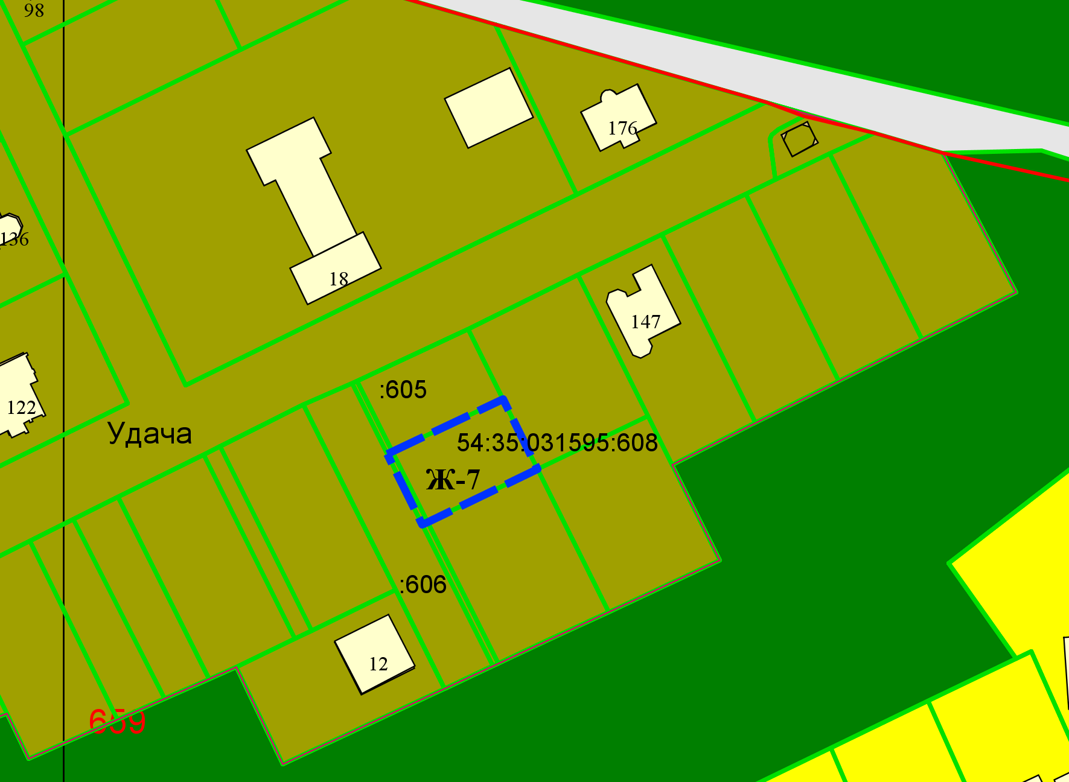

**0 м**

**0 м**

Приложения к заявлению: